Cake chocolat... recette Ducasse
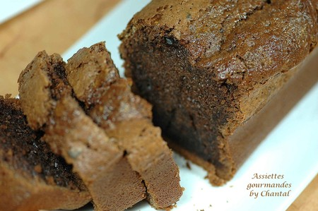
Ingrédients:
3 œufs, 350 g de sucre, 140 g d'huile de tournesol ou d'arachide, 125 g de crème épaisse, 85 g de cacao non sucré, 200 g de farine, 7 g de levure chimique, 240 g de lait entier
Préparation:
Dans le bol du batteur muni du fouet monter les œufs, le sucre et l'huile pendant 15 à 20 minutes. Le mélange doit devenir clair et mousseux.
Incorporer la crème à la maryse.
Tamiser les ingrédients secs (farine, cacao et levure) et ajouter au mélange.
Terminer en incorporant le lait petit à petit.
Remplir les moules au 2/3 et enfourner à 155° pendant 1 heure.
Laisser tiédir 10 minutes à la sortie du four et démouler.

Assiettes Gourmandes
http://assiettesduchef.canalblog.com
assiettes.gourmandes@yahoo.fr

